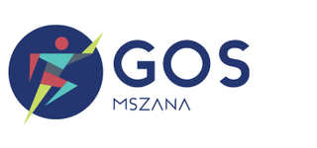
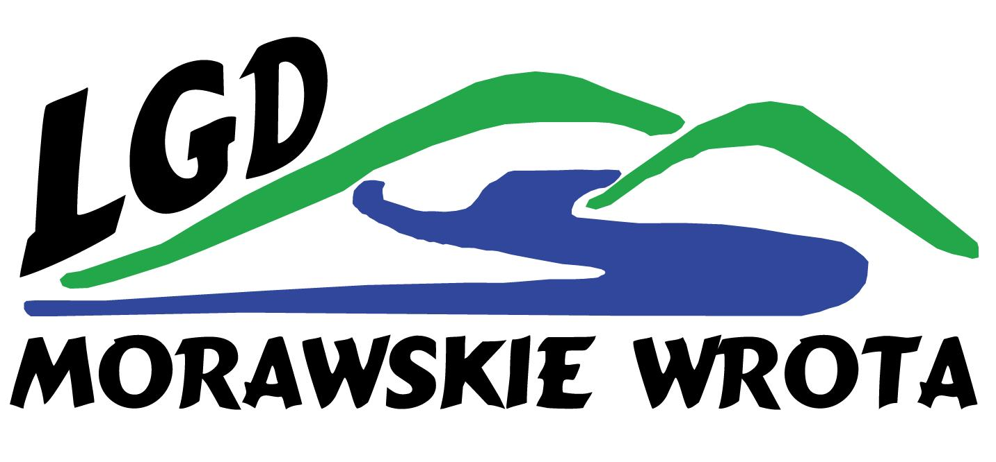
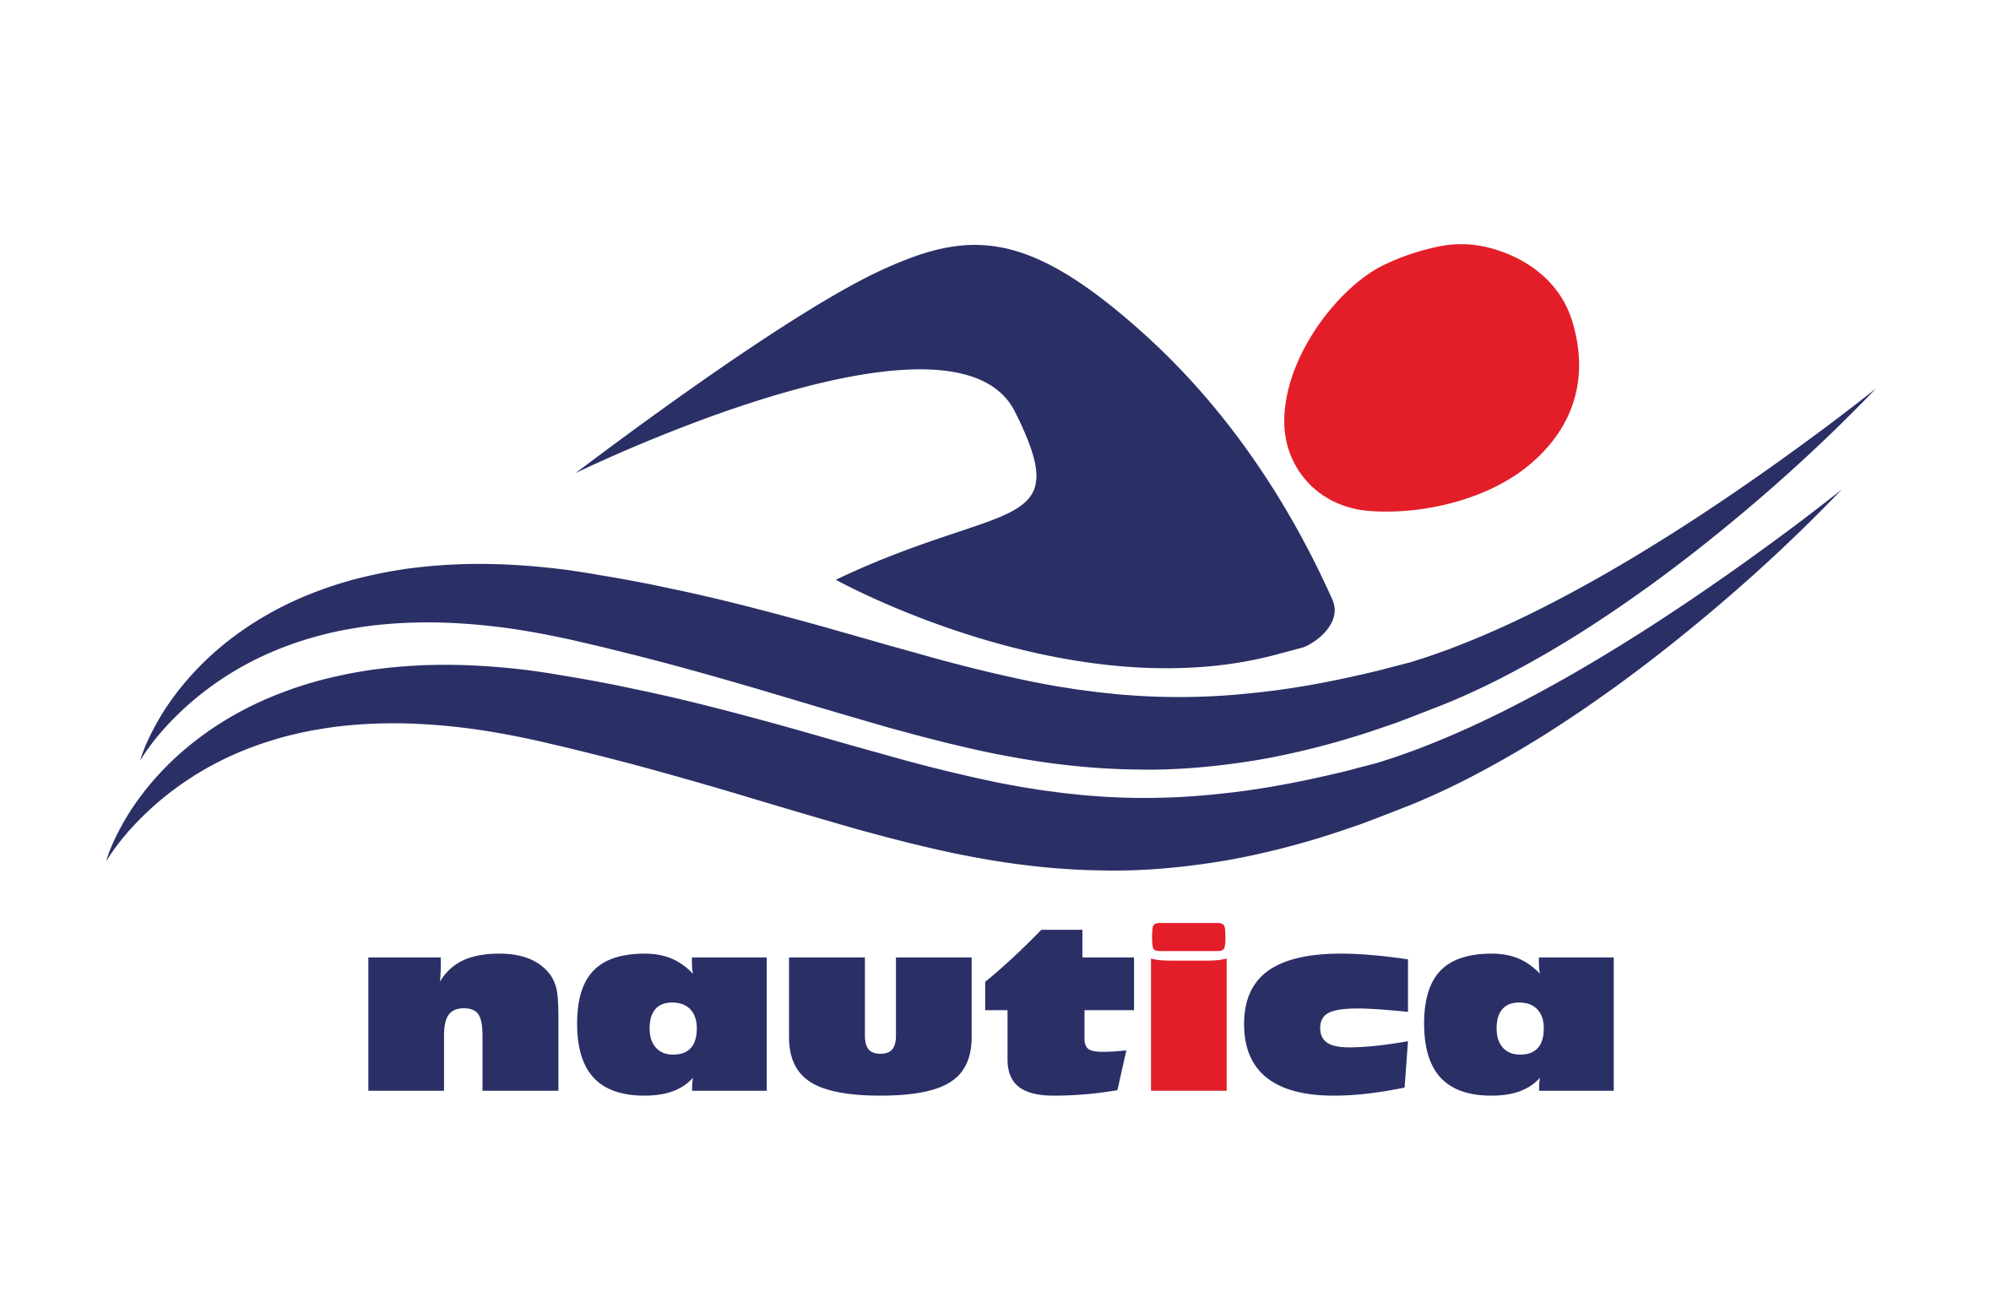
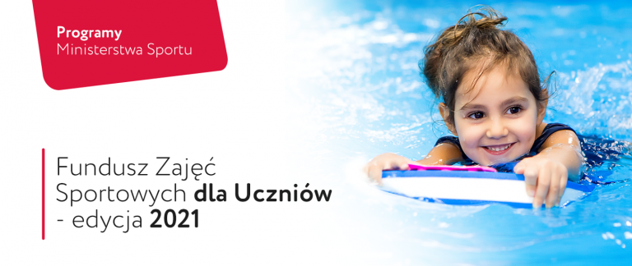

Deklaracja uczestnictwa
w zajęciach sportowych z elementami gimnastyki korekcyjno - kompensacyjnej
w ramach projektu „Zdrowo i sportowo w Morawskich Wrotach”

Dane rodzica/ opiekuna prawnego uczestnika (dziecka):

WYPEŁNIJ CAŁOŚĆ DEKLARACJI DRUKOWANYMI LITERAMI

Imię i nazwisko ……………………………………………………..

Tel. kontaktowy ............................................................................…

e-mail..................................................................................…….……

Oświadczam, że wyrażam zgodę na udział mojego dziecka w zajęciach sportowych z elementami gimnastyki korekcyjno-kompensacyjnej ( dalej GK),

Dane uczestnika
Imię i nazwisko dziecka
Rok urodzenia (od 2009 do 2015 )  Klasa szkoły podstawowej (1-6) | …………………….  …………………….
Informacja o potrzebach | - Uczeń ze wskazaniami do objęcia wsparciem  ( posiada zalecenia lekarza/ pielęgniarki/ nauczyciela wf/  - Uczeń zgłoszony przez rodziców/opiekunów prawnych.
Wybierz miejsce zajęć | - Pływalnia GOTSiR „Nautica” w Gorzycach  - Pływalnia GOS w Połomii

- Potwierdzam zapoznanie się z „Regulaminem zajęć sportowych z elementami gimnastyki korekcyjno-kompensacyjnej” i akceptuję jego zapisy.
- Wyrażam zgodę na udzielenie dziecku pierwszej pomocy medycznej oraz na podejmowanie decyzji związanych z jego leczeniem i hospitalizacją w przypadku zagrożenia życia dziecka w czasie zajęć.
- Wyrażam zgodę /nie wyrażam zgody* na bezterminowe, publiczne i nieodpłatne wykorzystanie wizerunku uczestnika zajęć „GK” utrwalonego na zdjęciu/ filmie (strony internetowe, portale, serwisy, druk) w ramach promocji „GK” przez Organizatora. Niniejsze zezwolenie na rozpowszechnienie wizerunku, nie uprawnia do przekazania tej zgody na osobę trzecią lub jakąkolwiek firmę czy instytucję, za wyjątkiem podmiotów zaangażowanych w realizację zajęć.
- Oświadczam, że stan zdrowia mojego dziecka pozwala na udział w zajęciach GK określonych regulaminem.

RODO
Potwierdzam, że zostałem poinformowana/-y o tym, że:
- administratorem danych jest LGD Morawskie Wrota z siedzibą w Gorzycach, ul. Raciborska 27, tel. 32 4515034, e-mail: biuro@morawskie-wrota.pl. Administrator powołał Inspektora Ochrony Danych, z którym można się skontaktować we wszystkich sprawach związanych z przetwarzaniem danych osobowych za pomocą poczty elektronicznej: iod@morawskie-wrota.pl lub pisemnie na adres siedziby LGD Morawskie Wrota.
- dane osobowe przetwarzane będą w celu realizacji projektu „Zdrowo i sportowo w Morawskich Wrotach”
- podane dane mogą zostać przekazane w celu realizacji projektu „Zdrowo i sportowo w Morawskich Wrotach”; do Ministerstwa Kultury, Dziedzictwa Narodowego i Sportu w Warszawie/ GOTSiR „Nautica” w Gorzycach / Gminnego Ośrodka Sportu w Mszanie
- mam prawo do wglądu i poprawiania treści danych osobowych mojego dziecka i możliwości żądania uzupełnienia, uaktualnienia, sprostowania;
- dane osobowe będą przechowywane do zakończenia realizacji projektu, a następnie w celach archiwalnych przez okres wskazany w umowie dotacyjnej;
- dane osobowe nie podlegają zautomatyzowanemu podejmowaniu decyzji, w tym profilowaniu;
- posiadam prawo wniesienia skargi do organu nadzorczego tj. Prezesa Urzędu Ochrony Danych Osobowych, w sytuacji gdy uznam, iż przetwarzanie dobrowolnie przekazanych przeze mnie danych osobowych narusza RODO.

………….……………, dnia …………. 2022r. …………………………………………….…… (miejscowość) (odpis rodzica/opiekuna prawnego dziecka)

